МИНИСТЕРСТВО ОБРАЗОВАНИЯ И НАУКИ
РЕСПУБЛИКИ КАЗАХСТАН

ВОСТОЧНО-КАЗАХСТАНСКИЙ ГОСУДАРСТВЕННЫЙ
УНИВЕРСИТЕТ
имени Д. СЕРИКБАЕВА

КУРСОВАЯ РАБОТА

по дисциплине: «Металлургия свинца, цинка и кадмия»

на тему: «Шахтная плавка свинцового агломерата»

Выполнил:
студент группы- 21-МТТ-3
Пономарева Ю.
Руководитель: Реутова Г.А.

Усть-Каменогорск 2023г.

Содержание

Введение 3
1 ФИЗИЧЕСКИЕ И ХИМИЧЕСКИЕ СВОЙСТВА СВИНЦА 4
2 СЫРЬЕ ДЛЯ ПРОИЗВОДСТВА СВИНЦА 6
3 ШАХТНАЯ ПЛАВКА СВИНЦОВОГО АГЛОМЕРАТА 8
3. 1 ХИМИЗМ ПРОЦЕССА ШАХНОЙ ВОССТАНОВИТЕЛЬНОЙ ПЛАВКИ 10
3.2 ПРОДУКТЫ ШАХТНОЙ ВОССТАНОВИТЕЛЬНОЙ ПЛАВКИ 12
3.3 ПРАКТИКА ШАХТНОЙ СВИНЦОВОЙ ПЛАВКИ 13
4 ПРАКТИЧЕСКИЕ РАСЧЕТЫ 18
ЗАКЛЮЧЕНИЕ 23
Список используемой литературы…………………………………………………...24
Справка о прохождении плагиата................................................................................24

Введение

Области потребления свинца определяются особенностями этого металла по его физико-химическим и механическим свойствам.
Главный потребитель свинца аккумуляторная промышленность. Для этой цели тратится 30–45 % производимого свинца. Значительное количество свинца 15–20 % идет на нужды электротехнической промышленности для изготовления кабелей и покрытий к ним. Важная область применения свинца – производство тетраэтилсвинца (6–22 %), который добавляют в бензин для улучшения его качества. Хорошие антикоррозионные свойства свинца позволяют использовать его в химической и металлургической промышленности.
В виде сплавов с другими металлами потребляются от 5 до 15 % свинца. Широкое распространение получили сплавы свинца с оловом, кальцием, цинком, содержащие в различных пропорциях сурьму, медь, мышьяк, кадмий, бронзы, баббиты, латуни, припои. Эти сплавы применяют в машиностроении и электротехнике. Свинец входит в состав типографского сплава.
Развитие атомной энергетики поставило вопрос о защите от гамма - излучения. Свинец лучше других материалов способен поглощать гамма - лучи и поэтому как защитное средство очень широко используется в этой области.
Из оксидов свинца наиболее широко используется сурик Pb3O4 – в лакокрасочной промышленности. Из новых перспективных областей применения этого металла следует отметить электронику и энергетику, где намечается в широких масштабах использовать ферриты и другие соединения на основе свинца. Разрабатываются методы использования органических соединений свинца в качестве антифрикционных добавок в минеральные смазочные масла.
Вообще, конец прошлого века оказался знаковым для свинцовой промышленности России. После потрясений 1990-х годов, вызванных развалом Советского Союза, основные производители свинца (Усть-Каменогорский свинцово-цинковый комбинат, Чимкентский свинцовый завод, объединение "Укрцинк") оказались за пределами России.
В ближайшие несколько лет в Хакасии может появиться первый в России современный завод по производству первичного свинца. В качестве площадки для размещения предприятия рассматривается город Сорск.
В настоящее время в России практически нет заводов по переработке первичного свинца. Хотя в Красноярском крае находится одно из крупнейших в мире месторождений этого металла – Горевское. Оно содержит 42 % российских запасов свинца. Завод, строительство которого планируется в Хакасии, будет заниматься переработкой свинцового концентрата этого месторождения.
Производство металлического свинца рядом крупнейших производителей в 2003 году составляет: в «ГМК Дальполиметалл» (из руды) около 12 тыс.т (рост более 30%) и в холдинге УГМК (из лома) около 10,2 тыс.т (рост на 24%).
Так, выпуск продукции в 2007 г. предприятием Цветметсервис составил 5,13 тыс. т., в 2008 г. - 6,2 тыс. т., по итогам 2009 г. Цветметсервис произвел 10,5 тыс. т. различных видов свинцовых сплавов».
Тем не менее, производство необработанного свинца в России за первые два месяца 2010 года показало тенденцию к росту. Согласно данным Федеральной службы государственной статистики, в январе-феврале выпуск свинца увеличился в два раза по отношению к аналогичному периоду 2009 г. При этом в феврале 2010 г. производство свинца выросло на 64,8% к февралю 2009 г., а к январю 2010 г. - на 12,3%.
Количество балансовых запасов свинца в России достигает почти 20 млн т; страна занимает по этому параметру второе место в мире после Австралии.
Около 70% запасов свинца сосредоточено в трех крупнейших месторождениях: Горевском в Красноярском крае, заключающем почти 44% разведанных запасов РФ, Озерном и Холоднинском в Республике Бурятия.
Итак, основная часть ресурсов прогнозируется на территории Красноярского, Алтайского и Приморского краёв и о.Новая Земля (Архангельская область).

1 ФИЗИЧЕСКИЕ И ХИМИЧЕСКИЕ СВОЙСТВА СВИНЦА

Свинец – элемент четвертой группы периодической таблицы Д.И. Менделеева, металл серовато-белого цвета, атомный номер 82, атомная масса 207,19, валентность 2 или 4. Температура плавления свинца 327,4 °С, температура кипения 1 745 °С.
Плотность твёрдого свинца 11,336 г/см3. С повышением температуры после перехода металла в жидкое состояние его плотность линейно снижается в интервале от 328–750 °С с 10,68 до 10,19 г/см3.
Механические свойства невысокие: твёрдость по Бринеллю всего 28–42 МПа, металл – мягок, пластичен, легко прокатывается в тончайшую фольгу.
Удельная теплоёмкость свинца при 18° равна 0,12 кДж/кг·К, а жидкого металла – 0,142 кДж/кг·К. Металлургам большей частью приходится иметь дело с жидким металлом. При переходе в жидкое состояние теплота плавления свинца составляет 5,1 кДж/моль, теплота испарения свинца (при температуре кипения) 175–177 кДж/моль.
В жидком состоянии свинец жидкотекуч, вязкость его в интервале температур 340–550 °С изменяется от 1,89 до 1,23 мПа·с. Поверхность натяжения в интервале 328–1 000 °С изменяется от 4,44 до 3,97 кН/м.
Свинец образует сплавы и твёрдые растворы с целым рядом металлов: оловом, цинком, кадмием, медью, висмутом, сурьмой, кальцием, ртутью, золотом, серебром и другими. Особенностью этого металла является то, что он практически не растворяет железо. Это позволяет вести металлургические операции даже при высоких температурах в аппаратуре, изготовленной из стали и чугуна.
Свинец, по сравнению с другими металлами, имеет наиболее высокий массовый коэффициент поглощения рентгеновских лучей.
В химическом отношении свинец достаточно инертен. Во влажном воздухе он медленно окисляется с образованием плотной плёнки из РbО или основных углекислых и сернокислых солей, предохраняющей его от дальнейшего окисления. В свинце почти не растворяются такие газы, как О2, SO2, Н2, N2, СО и СО2.
Нормальный электродный потенциал свинца в водных растворах φо= –0,126 В, как правило, меньше, чем перенапряжение водорода на свинце.
При комнатной температуре свинец практически не реагирует с разбавленными растворами серной и соляной кислот, но хорошо растворяется в азотной. Устойчивость свинца в серной и соляной кислотах объясняется образованием на его поверхности труднорастворимых в воде сульфатов и хлоридов свинца.
Свинец устойчив по отношению к водному раствору аммиака, хлору, щелочам и органическим маслам.
При повышении температуры свинец с кислородом воздуха образует ряд химических соединений: Рb2О, РbО, Рb2О3 и Pb3О4. Последнее соединение широко используется для изготовления красок. Все кислородные соединения свинца (кроме РbО) нестойкие и распадаются на РbО и О2.
Из всех оксидов свинца наибольшее значение для металлургии имеет глет (PbO).
Он образуется по реакции:
Pb + 0,5O2 = PbO + 210,0 кДж. (1.1)
Плотность глета составляет 9,35 г/см3. Температура плавления 886 °С, температура кипения 1 472 °С. Глет растворяется в соляной, азотной, плавиковой кислотах и в растворах щелочи.
При нагревании выше 200 °С глет восстанавливается водородом и оксидом углерода СО до металлического свинца. Это свойство глета положено в основу восстановительной свинцовой плавки.
При высоких температурах глет легко взаимодействует с оксидами других элементов с образованием силикатов (xPbO·ySiO2), ферритов (xPbO·yFe2O3), плюмбитов (xМеО·yPbO, где Ме – Ca, Mg и другие). Это свойство глета используется при агломерирующем обжиге свинцовых концентратов.
В плавильных агрегатах глет активно взаимодействует с кладкой печей, разрушая ее.
Из расплава сложных соединений свинца (силикатов, ферритов, плюмбитов) свинец можно восстановить до металлического состояния оксидом углерода и коксом. Особенно интенсивно этот процесс протекает при температуре выше 900 °С:
PbO·SiO2 + CO = Pb + SiO2 + CO2 (1.2)
Глет – сильный окислитель и легко окисляет в расплаве Fe, Cu, Zn, Bi, As, Sb, S и другие элементы. Это свойство глета используется при очистке ( рафинировании ) свинца от примесей.
Сульфид свинца PbS встречается в природе в виде минерала галенита.
Плотность его составляет 7,23–7,59 г/см3. Температура плавления равна 1 114 °С, кипения – 1 281°С.
При нагревании на воздухе окисляется с образованием PbO и PbSO4.
Окисление начинается при температуре более 100 °С и интенсивно протекает при 400–500 °С.
При нагревании смеси сульфида свинца и глета может протекать реакция
PbS + 2PbO = 3Pb + SO2 – 219,8 кДж. (1.3)
Это свойство сульфида положено в основу реакционной плавки свинцовых концентратов.
С металлами, обладающими большим сродством к сере (Mn, Cu, Fe, Sn, Zn) галенит взаимодействует, сульфидируя их:
PbS + Ме = Pb + МеS (1.4)
На этом свойстве сульфида свинца основан процесс осадительной плавки, осуществляемой при температуре выше 1 000 °С.
Высокая летучесть свинца и его соединений уже при сравнительно низких температурах приводит к потерям его в металлургическом производстве и обуславливает необходимость организации на свинцовых заводах совершенной системы пылеулавливания, заставляет принимать дополнительные меры по технике безопасности при организации свинцового производства или при работе с этим металлом в других отраслях промышленности.

2 СЫРЬЕ ДЛЯ ПРОИЗВОДСТВА СВИНЦА

Основным сырьевым источником металлов является земная кора, где их содержание характеризуется следующими величинами, % по массе: 7,45 Аl; 4,42 Fe; 2,4 Na; 2,35 K; 2,35 Mg; 0,6 Ti; 0,1 Mn; 0,02 Zn; 0,02 Ni; 0,01 Cu; 8·10-3 Sn; 2·10-3 Co; 1,6·10-3 Pb; 5·10-4 Cd; 5·10-4 As; 5·10-4 Sb; 5·10-5 Ag; 5·10-7 Au.
Из приведенных данных видно, что запасы свинца в земной коре значительны. Основным сырьем для производства свинца являются полиметаллические руды, содержащие, кроме свинца, ряд металлов-спутников. В настоящее время промышленное значение имеют в основном сульфидные полиметаллические руды, месторождения которых залегают в карбонатных и силикатных породах.
В полиметаллических свинецсодержащих рудах содержание отдельных компонентов характеризуется следующими цифрами, %: 0,3–4 Pb; 0,5–12,8 Zn; 0,2–2,9 Cu; 8–25 Fe; 0,002–0,01 Ni; 0,004–0,05 Cd; 0,002–0,01 Co; 0,001–0,015 Bi; 0,004–0,05 Sb; 7–30 S; 0,005–0,01 As; 0,0001–0,001 Jn; 0,0003–0,001 Jr; 0,001–0,005 Se; 0,0001–0,002 Tl; 0,0001–0,002 Te; 0,2–0,3 г/т Au; 5–100 г/т Ag.
Основными минералами в сульфидных рудах являются: галенит (PbS), сфалерит и реже вюртцит (ZnS), марматит (nZnS·mFeS), халькопирит (CuFeS2), халькозин (Cu2S), пирит (FeS2), пирротины (FenSn+1), арсенопирит (FeAsS), аргентит (AgS).
В окисленных рудах свинец содержится в основном в виде церуссита (PbCO3) и англезита (PbSO4), цинк в виде цинкита (ZnO), смитсонита (ZnCO3), виллемита (2ZnO·SiO2) и каламина (2ZnO·SiO2·H2O) и других.
Хотелось бы отметить, что металлы-спутники свинца находятся в полиметаллических рудах в разных формах. Общие геологические запасы полиметаллических руд в недрах земли подразделяются на балансовые и забалансовые. К балансовым относятсятакие руды, которые по мощности и условиям залегания месторождения удовлетворяют современным горно-техническим требованиям, а по содержанию металлов соответствуют промышленным требованиям. К забалансовым запасам относятся запасы руд прежде всего с низким содержанием в них ценных металлов, а также незначительных размеров и малой мощности рудного тела, тяжелых условий разработки месторождений.
Количество балансовых запасов в значительной мере зависит от кондиций, т.е. совокупности требований, которым должна удовлетворять промышленная руда и прежде всего от промышленного минимума содержания металлов в руде.
Под промышленным минимумом подразумевается самое низкое содержание металлов в руде, которое позволяет рентабельно использовать ее для извлечения металлов. Промышленный минимум является категорией, которая меняется с прогрессом техники и с расширением комплексности использования сырья. Определение промышленного минимума проводится из расчета стоимости всех ценных компонентов, получаемых из тонны руды при современных технике и технологии, и учета затрат на добычу, обогащение и металлургический передел. При этом стоимость извлекаемых ценных компонентов должна быть несколько выше суммы затрат на их получение.
Промышленный минимум, как правило, корректируется с учетом геологических особенностей месторождений руд, содержания в них редких и рассеянных элементов, обогатимости руд, особенностей металлургической переработки.
Понижение промышленного минимума для основного металла в руде позволяет перевести значительное количество забалансовых руд в число балансовых, т.е. значительно расширить запасы сырья. В начале прошлого века промышленными считались свинецсодержащие руды с содержанием свинца 3–5 %, сейчас перерабатываются руды с содержанием свинца 0,3-0,7 %.В будущем следует ожидать дальнейшего снижения промышленного содержания металлов в сырье. Однако, Глобальный кризис, связанный с истощением сырьевых ресурсов, в том числе для цветной металлургии, можно предотвратить путем разработки и использования высокоразвитой техники для разведки и добычи полезных ископаемых не только из поверхностных слоев земной коры, но и из более глубоких, за счет использования мирового океана, путем разработки новых технологических процессов и оборудования для переработки полезных ископаемых и, что особенно важно, путем перевода промышленного производства на так называемые «замкнутые», «безотвальные» технологические схемы.
В связи с тем, что содержание свинца и цинка в полиметаллических рудах невелико, их подвергают обогащению методами селективной и коллективно-селективной флотации с выделением свинцовогоконцентрата. В свинцовых концентратах содержание свинца колеблется в пределах 33–78 %, а также содержится, %: 2,5–21 Zn, 0,2–3,7 Cu, 2–16 Fe, 15–28 S, 300–3 500 г/т Ag, 2–150 г/т Au.
Качество сырья играет важную роль при металлургической переработке. Чем богаче концентраты основным металлом и чем меньше в них примесей, тем выше извлечение свинца в процессе металлургической переработки.
Общее извлечение свинца из полиметаллических руд до металлов колеблется от 75 до 85 %. Из общего количества потерь до 40 % приходится на долю горных выработок, примерно такое же количество – на обогащение руд и около 20 % – на металлургическую переработку концентратов.
Кроме переработки первичного сырья – полиметаллических руд, большое значение в настоящее время имеет вторичное сырье – аммортизационный лом и различные отходы, получаемые при переработке металлов механическими способами и в металлургических процессах. Роль и значение вторичного сырья постоянно возрастает. В настоящее время 25–40 % свинцаполучают из вторичного сырья.
Вторичное сырье для получения свинца и его сплавов включает лом и отходы прокатного свинца, кальциевого и свинцово-оловянного баббита, кабельного свинца, свинцовых аккумуляторов, деталей из сурьмянистого свинца.
По химическому и вещественному составу вторичное сырье значительно отличается от первичного свинцового сырья (концентратов) и во избежание загрязнения свинца примесями совместная переработка вторичного и первичного сырья нежелательна. Вторичное сырье используется в основном для получения сплавов на свинцовой основе.

3 ШАХТНАЯ ПЛАВКА СВИНЦОВОГО АГЛОМЕРАТА

Восстановительная плавка – это наиболее распространенный процесс
получения свинца. Она характеризуется универсальностью и высокими технико-экономическими показателями.
Цели восстановительной плавки свинцового агломерата:
- получить максимальное количество свинца в виде чернового металла,
содержащего золото, серебро, медь, висмут, сурьму, мышьяк, олово, теллур;
- ошлаковать пустую породу и перевести в шлак максимальное коли-
чество цинка.
В настоящее время на большинстве свинцовых заводов восстановительную плавку проводят в шахтных печах (рис. 1.), так как в ней легко создать и регулировать восстановительную атмосферу.
Исходными материалами для плавки являются свинцовый агломерат, кокс и воздух. Агломерат содержит свинец, сопутствующие металлы (медь, цинк, золото, серебро, висмут) и все необходимые компоненты для образования шлака. Загрузка агломерата и кокса в печь осуществляется послойно (рис. 1.). В нижней части печи (горне) скапливаются жидкие продукты плавки: черновой свинец, штейн, шлак. Выше слоя шлака расположен столб шихты, нижняя часть которого (0,5–1,0 м) состоит из раскаленного кокса (фокус печи). Для горения кокса через фурмы в печь подают сжатый воздух. В результате интенсивного горения кокса температура в фокусе печи достигает 1 500 °С. Раскаленные печные газы, проходя через столб шихты, нагревают ее и участвуют в реакциях восстановления окисленных соединений свинца и других металлов. На выходе из печи (в колошнике) газы имеют температуру 200–400 °С.
Столб шихты (4–6 м) по мере выгорания кокса и выплавления продуктов плавки медленно опускается вниз (около 1 м/ч) и его пополняют очередными загрузками агломерата и кокса.

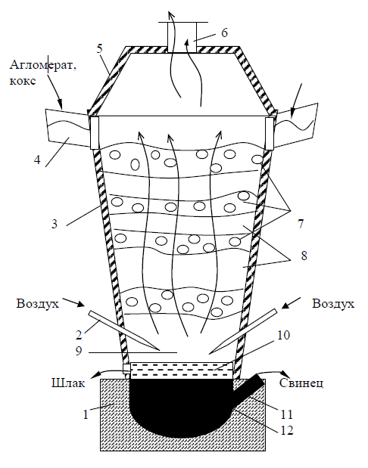
Рис. 1. Схема шахтной печи свинцовой плавки: 1 – горн;
2 – фурмы; 3 – шахта печи; 4 – загрузочные люки; 5 – ко-
лошник; 6 – газоход; 7 – агломерат; 8 – кокс; 9 – фокус пе-
чи; 10 – шлак; 11 – сифон для выпуска свинца; 12 – свинец

Жидкие продукты плавки стекают вниз и собираются во внутреннем горне, где вследствие разности плотностей расслаиваются и выпускаются из печи по мере накопления.

3.1 ХИМИЗМ ПРОЦЕССА ШАХНОЙ ВОССТАНОВИТЕЛЬНОЙ ПЛАВКИ

Кокс, загружаемый в печь, играет роль топлива и роль восстановителя.
Сжигание кокса является основным процессом в шахтной плавке, влияющим на состав газовой фазы и удельную производительность печи.
В области фурм кокс сгорает по реакциям

С + О2 = СО2 + 391,86 кДж (1.5)
С + 0,5О2 = СО + 110,08 кДж (1.6)

Горячие газы, поднимаясь вверх, нагревают шихту, СО2 взаимодействуют с раскаленным коксом по реакции Будуара:

СО2 + С = 2СО – Q (1.7)

Образующийся по реакции (1.7) оксид углерода (СО) является основным восстановителем в шахтной печи. Восстановление оксидов металлов оксидом углерода происходит в результате протекания реакции:

МеО + СО ⇄ Ме + СО2 (1.8)

Реакция обратима. В зависимости от условий, в которых протекает реакция, может происходить либо восстановление оксида металла оксидом углерода, либо окисление металла диоксидом углерода СО2.
Направление протекания реакции в условиях плавки зависит от состава газовой фазы в печи. Для восстановления различных оксидов металлов необходимы различные концентрации оксида углерода и температуры.
При восстановительной плавке желательно максимально восстановить свинец, но не восстанавливать цинк до металла, так как он возгоняется, в верхней части печи окисляется и образует тугоплавкие настыли.
Нежелательно восстанавливать до металла и железо, т.к. оно с углеродом кокса может образовать тугоплавкий чугун и настыли в нижней части печи.
Для селективного восстановления свинца, без восстановления цинка и железа в печи создается определенная восстановительная атмосфера (не бо-лее 60 % СО). В этих условиях происходит восстановление оксидных соединений свинца по реакциям

PbO + CO = Pb + CO2 (1.9)
PbO·Fe2O3 + 2СО = Pb + 2FeO + CO2 (2.0)
PbO·SiO2 + СО = Pb + SiO2 + 2CO2 (2.1)

Сульфат свинца интенсивно восстанавливается оксидом углерода до сульфида при 550 °С по реакции

PbSO4 + 4CO = PbS + 4CO2 (2.2)

Сульфид свинца в условиях восстановительной шахтной плавки практически не восстанавливается и переходит в штейн.
Прямое извлечение свинца в черновой металл при шахтной восстановительной плавке составляет 90–93 %.
При плавке свинцового агломерата вместе со свинцом восстанавливаются окисленные соединения меди, мышьяка, сурьмы, висмута и других цветных металлов. Эти элементы растворяются в расплавленном свинце, образуя черновой металл:

Cu2O + CO = 2Cu + CO2 (2.3)
Cu2O·Fe2O3 + 2CO = 2Cu + 2FeO + 2CO2 (2.4)
Cu2O·SiO2 + CO = 2Cu + SiO2 + 2CO2 (2.5)
As2O5+5CO = 2As + 5CO2 (2.6)
Sb2O5 + 5CO = 2Sb + 5CO2 (2.7)
Bi2O3 + 3CO = 2Bi + 3CO2 (2.8)

Если в агломерате оставлено много серы, то оксид меди реагирует с сульфидами других металлов по реакциям

Cu2O + FeS = Cu2S + FeO (2.9)
Cu2O + PbS = Cu2S + PbO (3.0)

Металлическая медь также взаимодействует с сульфидами других металлов:

2Cu + FeS = Cu2S + Fe (3.1)

и при плавке образуется сплав сульфидов меди, железа, свинца – штейн.
Медь при плавке с получением штейна на 70–80 % переходит в штейн, при безштейновой плавке на 85 % переходит в свинец.
При температуре 1 100 °С начинается процесс образования жидкого шлака, оканчивающийся полным расплавлением шихты. В шлак переходят оксиды кальция, кремния, алюминия, магния.
При восстановительной свинцовой плавке высшие оксиды железа восстанавливаются до FeO, который в присутствии кремнезема легко образует силикаты (2FeO·SiO2):

2Fe2O3 + СО = 2Fe3O4 + СО2 (3.2)
Fe3O4 + СО = 3FeO + СО2 (3.3)
2FeO + SiO2 = 2FeO·SiO2 (3.4)

Силикаты железа составляют основу шлакового расплава свинцовой шахтной плавки.
Окисленные соединения цинка трудновосстановимы. Для их восстановления требуется сильно восстановительная атмосфера и высокая температура. Поэтому большая часть цинка в виде оксида и силиката переходит в шлак, растворяясь в нем. Цинк концентрируется в шлаке со степенью извлечения до 90%.
Благородные металлы на 98–99 % извлекаются в черновой свинец. В случае получения в процессе плавки шпейзы, часть благородных металлов терется с ней, особенно это касается золота.

3.2 ПРОДУКТЫ ШАХТНОЙ ВОССТАНОВИТЕЛЬНОЙ ПЛАВКИ

Продуктами шахтной восстановительной плавки являются черновой
свинец, шлак, штейн, шпейза и пыль.
Жидкие продукты плавки скапливаются в горне печи. Вследствие различия в объемных массах и малой взаимной растворимости в горне шахтной печи образуется три четко разграниченных слоя: нижний слой – черновой свинец, средний – штейн и верхний – шлак.
Черновой свинец, получаемый при плавке свинцовых концентратов, всегда содержит примеси: медь, сурьму, мышьяк, олово, висмут, благородные металлы и другие элементы. В черновом свинце может содержаться, %: 92–98 Pb; 1–5 Cu; 0,5–2 As; 0,5–2 Sb; 0,1–0,2 Bi; 0,01–0,05 Te; 1 000–1 500 г/т Ag; 50–100 г/т Au. Общее содержание примесей достигает от 2 до 10 %.
Шлак представляет собой многокомпонентный расплав, формирующийся из оксидов пустой породы и специально вводимых флюсов. Шлак служит для отделения компонентов пустой породы от чернового свинца и других ценных продуктов плавки (штейна и шпейзы). Шлаки свинцовой плавки должны иметь температуру плавления 1 100–1 150 °С, вязкость при 1 200 °С – около 0,5 Па·с, плотность – не более 3,5–3,8 г/см3. Шлаки с такими свойствами содержат, %: 20–30 SiO2; 30–40 FeO; 10–18 CaO. Важной особенностью шлаков свинцовой плавки является наличие в них окиси цинка – 5–25 %. Сумма компонентов SiO2, FeO, СaO и ZnO в шлаке может достигать 90 % и даже более.
Со шлаками шахтной плавки теряется 2–3 % свинца. На 60–75 % свинец в шлаке присутствует в металлическом состоянии, на 8–10 % – в виде сульфида и на 15–20 % – в виде окисленных соединений (силикатов, ферритов).
Штейн свинцового производства включает сульфиды железа, свинца, меди и цинка. Во всех медно–свинцовых штейнах присутствуют растворенные металлы: свинец, медь, железо, серебро, золото. В зависимости от характера сырья и принятой технологии получают медно–свинцовые штейны различного состава, %: 7–40 Cu, 16–45 Fe, 20–25 S, 8–17 Pb.
Штейн – нежелательный продукт плавки, так как для переработки его с целью извлечения меди, свинца и благородных металлов необходимы сложные дополнительные переделы, сопряженные с затратами топлива, материалов и с потерями металлов. Плавка с получением штейна особенно нежелательна, если в свинцовых концентратах содержится много цинка. При плавке сульфид цинка распределяется между штейном и шлаком, затрудняя разделение этих продуктов. Плавку с образованием штейна ведут в том случае, если в агломерате содержание меди более 2–3 %.
Шпейза – более тугоплавкая и тяжелая, чем штейн. Она размещается в горне печи между свинцом и штейном. Отделение и переработка шпейз сопряжена с большими трудностями. Она образуется редко, если мышьяк и сурьма недостаточно полно удалены при обжиге. Состав шпейз колеблется в пределах, %: 2–15 Pb; 2–34 Cu; 20–50 Fe; 18–30 As; 1–6 Sb; 0,001–0,01 Au; 0,015–0,2 Ag.
Пыли свинцового производства – ценное полиметаллическое сырье.
В процессе шахтной восстановительной плавки в пыли переходит до 70 % Tl, 55 % Se, 40–50 % Te, около 25 % In, а также значительная часть кадмия, германия и других ценных компонентов сырья. Средний состав пылей шахтной печи, %: 45–55 свинца; 10–20 цинка; 2–3 кадмия; 0,3–3 мышьяка; 0,03–0,5 селена; 0,04–0,2 теллура; 0,005–0,02 таллия; 0,002–0,02 индия; 0,005–0,01 германия; 3–7 серы.

3.3 ПРАКТИКА ШАХТНОЙ СВИНЦОВОЙ ПЛАВКИ

Шахтная печь представляет собой агрегат с вертикальным рабочим пространством, в которое сверху загружают специально подготовленную шихту и кокс, а снизу через фурмы вдувают воздух. В шахте происходит нагрев и расплавление шихты, сопровождаемое химическими реакциями, в результате чего получают черновой металл и шлак, а иногда штейн и шпейза.
Шахтная печь свинцовой плавки (рис. 2) состоит из следующих основных частей: внутреннего горна с сифонами, шахты с фурмами, колошника с загрузочным устройством, отстойника. Внутренний горн расположен на массивном бетонном фундаменте. Стены горна толщиной 600–800 мм выложены из огнеупорного кирпича. Кладка горна заключена в плотный стальной сварной кожух, стянутый металлическими тягами. По длине и ширине горн соответствует размерам печи в области фурм.
Горн постоянно заполнен расплавом. В нижней его части собирается свинец, а в верхней – шлак. Свинец из горна выпускают непрерывно через сифон. Шлак выпускается из внутреннего горна периодически через специальное отверстие (шпур), которое расположено в торце печи немного ниже фурм, или непрерывно через сифон.
Шахта печи выполнена из стальных водоохлаждаемых кессонов. Кессоны делают сварными из котельного железа с толщиной внутренней стенки 10–14 мм и наружной 6–8 мм, расстояние между стенками равно 100–150 мм.
В нижнюю часть кессона под напором подается холодная вода, в верхней части кессона вода отводится с температурой 60–70 0С. Обычно шахта печи состоит из двух рядов кессонов.
Кессоны длинных стенок шахты устанавливают обычно под углом 5–7 град к вертикали. Это приводит к расширению верхней части шахты, что способствует снижению скорости отходящих газов и сокращению выноса пыли из печи. Кессоны торцевых стенок всегда устанавливают вертикально. При работе печи на внутренней стороне кессонов образуется корка из застывших продуктов плавки (гарнисаж), предохраняющая кессоны от разрушения.
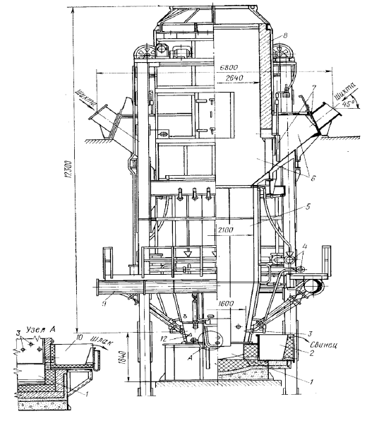
Рис. 2. Шахтная печь свинцовой плавки: 1 – горн; 2 – сифон для выпуска
чернового свинца; 3 – фурму; 4 – коллекторы системы водяного охлаждения;
5 – шахта печи; 6 – колошник; 7 – загрузочный шибер; 8 – шатер колошника;
9 – коллектор для подвода дутья; 10 – сифон для выпуска шлака

Воздух в печь подают через специальные устройства – фурмы, охлаждаемые водой. Фурменные отверстия в кессоне расположены на высоте 300–400 мм от нижнего его края. Диаметр отверстий равен 100–125 мм. Число фурм в печи достигает 30–40. Воздух подводят к фурмам через кольцевой коллектор, который соединен с фурмами гибкими рукавами. Расход воздуха (дутья) колеблется в пределах 25–50 м3/мин на 1 м2 площади сечения печи в области фурм. Давление воздуха, вдуваемого в печь, составляет 13–26 кПа, в зависимости от крупности и пористости перерабатываемого материала.
Колошник с лужит д ля з агрузки ш ихты и отвода газов из печи. Он представляет собой металлический водоохлаждаемый каркас, заполненный огнеупорным кирпичом. Иногда колошник кессонируют. Загрузку материала в печь производят через окна в колошнике, расположенные вдоль длинных сторон печи (по 3–4 с каждой стороны).
В шахтную печь загружают крупнокусковой материал (20–100 мм). Загрузка идет послойно: слой агломерата, слой кокса, слой агломерата, слой кокса и т.д.
Отходящие из печи газы имеют температуру 200–400 °С и содержат значительное количество пыли (8–17 г/м3). После пылеочистки (в циклонах и рукавных фильтрах) их выбрасывают в атмосферу.
Плавку в шахтных печах ведут по двум основным режимам – с высокой сыпью (4–6 м) и с низкой сыпью (2,5–3 м). Под высотой сыпи понимают высоту загруженной в печь шихты от уровня фурм до верха.
Показатели шахтной плавки для различных режимов следующие:
- Высота сыпи, м, 4–6 2,5–3;
- Удельная производительность печи, т/(м2·сут), 45–70, 60–100;
- Расход кокса, % от массы шихты, 10–13, 7,5–10;
- Расход воздуха на 1т шихты, м3, 900 – 1440;
- Содержание свинца в шлаке, %, до 1 2–3,5;
- Температура колошниковых газов, °С, 100–250 до 600;
- Выход пыли, % от массы шихты, 0,5–2, 3–5.
Более широкое распространение получила плавка с высокой сыпью.
При этом выше прямое извлечение свинца, меньше унос пыли и потери с ней свинца, повышается срок службы печей от одного двух лет, обеспечиваются лучше санитарно-гигиенические условия в цехе. К недостаткам плавки с высокой сыпью следует отнести пониженную удельную производительность печи и повышенный расход кокса.
Для усовершенствований процесса свинцовой плавки в шахтных печах было предложено использование в качестве дутья воздуха, обогащенного кислородом до 27–30 % и подогретого до 400–450 °С.
В настоящее время это широко применяется в отечественной и мировой практике и позволяет на 15–20 % повысить удельную производительность шахтных печей, снизить расход кокса (на 10–15 %) и флюсов (на 40–60 %) и, как следствие, сократить выход шлака (на 30–40 %), а значит, и потери с ним свинца. Применение печей сложного профиля с двумя рядами фурм (рис. 3) позволит увеличить время пребывания шихты в атмосфере восстановительных газов, в результате этого полнее происходят химические процессы, и, как следствие, снижается расход кокса на 6–10 % и увеличивается извлечение свинца на 0,5–0,7 %; кроме того, в таких печах воздух и газы распределяются более равномерно, сокращается скорость их движения, уменьшается пылевынос, сокращается расход кокса и увеличивается проплав печи, который составляет 70–100 т/м2сут по сечению нижних фурм.
Впервые печь такого типа была построена в 1935 г. на заводе «Порт - Пири» (Австралия). В 50-х гг. печи сложного профиля начали эксплуатировать в Западной Европе на заводах: «Нуайель-Годо» (Франция), «Хобокен» (Бельгия), «Ла-Пертусола» (Италия), «Лауриум» (Греция). В 1966–1969 гг. аналогичные печи были построены в США на заводах «Геркулениум», «Бьюик», «Гловер» и «Ист-Халена», а также на Чимкентском свинцовом заводе.
Ширина такой п ечи в области н ижнего ряда фурм составляет 1,6 м, а в области верхнего ряда – 3 м. Расстояние между верхним и нижним рядами фурм составляет около 1 м. Давление дутья в нижнем ряду составляет 9 ,8–19,6 кПа, в верхнем ряду – 2,5–2,9 кПа. Такое расположение фурм способствует равномерному прохождению газов через слой шихты по всему сечению печи.
Колошник печей переменного сечения открытый, и газы отсасываются через газозаборное устройство, опущенное в шихту.
В целях снижения расхода кокса ведутся исследования по замене его природным газом. Природный газ обладает рядом преимуществ по сравнению с твердым и жидким топливом. Газ просто и легко транспортируется к потребителю. Его легче смешивать с окислителем, что дает возможность сжигать газ с меньшим избытком воздуха и поэтому эффективнее и экономичнее.
Исследования по замене кокса природным газом показали, что при полной замене кокса природным газом трудно обеспечить необходимую восстановительную атмосферу в печи. При безкоксовой плавке не происходит регенерации оксида углерода, как основного восстановителя, по реакции Будуара (1.7).
Хорошие результаты были достигнуты при частичной замене кокса природным газом, с одновременным подогревом дутья. Исследования показали, что при подогреве дутья природным газом до 650 °С печь устойчиво работала с удельным расходом кокса на 25 % меньше, чем с холодным дутьем, п ри э том п роизводительность печи была на 6–10 % выше. Температура колошниковых газов снизилась на 160 °С. Однако содержание свинца в шлаке в этом случае повысилось. Опытные плавки с нагретым дутьем и при снижении расхода кокса не более чем на 20 % от обычного расхода позволили получить шлаки при плавке с меньшим содержанием свинца, чем при плавке на холодном дутье.
В результате длительных испытаний при плавке свинцового агломерата в шахтных печах с дутьем, нагретым природным газом, были установлены следующие оптимальные условия плавки: температура дутья – 620–700 °С, удельный расход кокса – 11,5 %, расход природного газа на нагрев воздуха – 300 м3/ч, суммарный расход условного топлива – 13,8 %, удельная производительность – 47 т/ м2сут, содержание свинца в шлаке – 1,5 %.
Показатели плавки с холодным дутьем характеризуются следующими цифрами: удельный расход кокса 15–16 %, производительность печи – 32–40 т/м2сут, содержание свинца в шлаке 1,5–2,0 %.
При оптимальных условиях плавки с нагретым дутьем расход кокса снизился на 20 %, экономия суммарного расхода топлива (кокса и природного газа) составила 5,4 % и, в результате, экономия на стоимости топлива – 14,5 %.

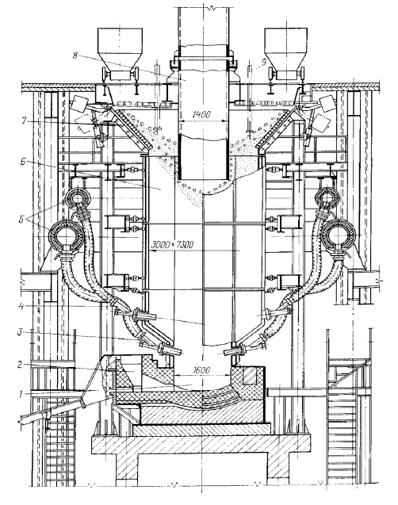
Рис. 3. Шахтная печь переменного сечения: 1 – горн; 2 – сифон для
выпуска свинца; 3 – нижний ряд фурм; 4 – верхний ряд фурм; 5 – кол-
лекторы дутья; 6 – шахта; 7 – колошник; 8 – газозаборное устройство;
9 – уровнемер

4 ПРАКТИЧЕСКИЕ РАСЧЕТЫ

Исходные данные для расчёта «n» номер варианта
Вариант согласно списка группы 2

Pb = 51,02; Zn-6,02; Cu-2,02; Fe - 7,02; S-17,02; SiO₂-7,0; CaO-2,0; MgO-1,5; Al₂O₃ -1,5; Прочие – 4.90. Влажность концентрата -2.0
Металлы в концентрате представлены в виде следующих соединений:
PbS, ZnS, CuFeS₂, FeS₂, Fe₂O₃, МgCO₃, CaCO₃.

Решение:

Расчёт выполняем на 100 кг сухого концентрата.
Из свинецсодержащих минералов присутствует галенит. Принимаем, что весь свинец содержится в галените. Масса PbS в концентрате составит

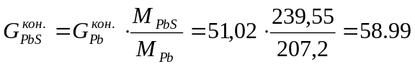 кг

Масса серы (в PbS)

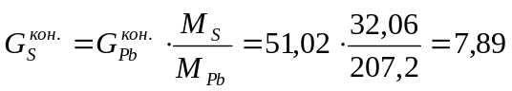 кг

Из цинксодержащих минералов присутствует сфалерит. Принимаем, что весь цинк содержится в сфалерите. Масса ZnS в концентрате составит

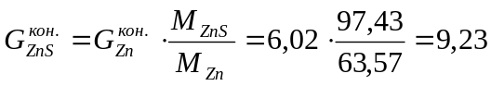кг

Масса серы (в ZnS)

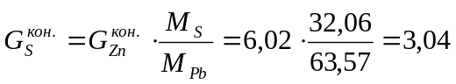 кг

Из медьсодержащих минералов присутствует халькопирит. Принимаем, что вся медь содержится в халькопирите. Масса CuFeS₂ в концентрате составит

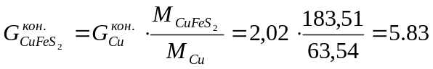 кг

Масса серы (в CuFeS₂)

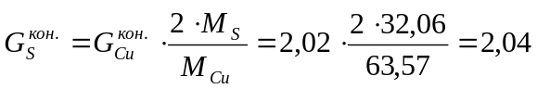 кг

Масса железа (в CuFeS₂)

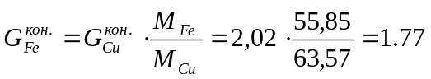 кг

Принимаем: остаточная масса серы

кг

связана с железом в форме пирита FeS₂. Масса железа в пирите составит

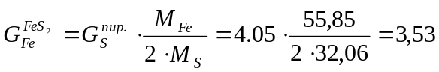 кг.

Масса FeS₂ в концентрате составит

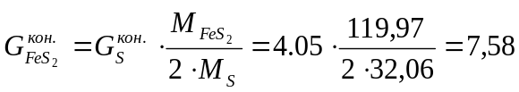 кг.

Остаточная масса железа

кг

будет связана в Fe₂O₃. Масса Fe₂O₃ составит

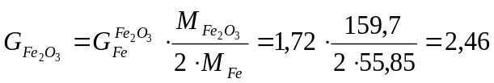кг
Масса кислорода (в Fe₂O₃)

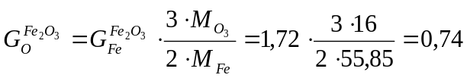кг

Масса CaO в концентрате составляет 2 кг. Масса СаСО₃ в концентрате составит

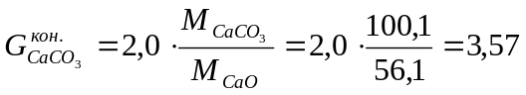кг,

что соответствует массе СО₂

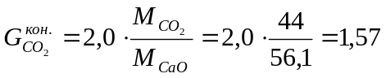кг

Масса МgO в концентрате составляет 1,5 кг. Масса MgСО₃ в концентрате составит

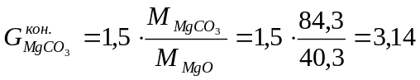кг,

что соответствует массе СО₂

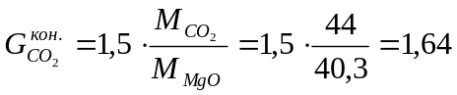кг

В концентрате масса компонентов пустой породы

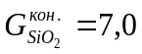кг; 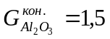кг; 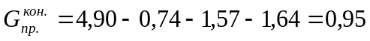кг.

По результатам расчёта составляем таблицу рационального состава концентрата (табл2).

Таблица 2 - Рациональный состав концентрата
 | Pb | Zn | Cu | Fe | О | S | CaO | SiO₂ | MgO | Al₂O₃ | СО₂ | Прочие | Всего
PbS | 51,02 |  |  |  |  | 7,89 |  |  |  |  |  |  | 58,91
ZnS |  | 6.02 |  |  |  | 3,04 |  |  |  |  |  |  | 9,06
CuFeS₂ |  |  | 2,02 | 1,77 |  | 2,04 |  |  |  |  |  |  | 5,83
FeS₂ |  |  |  | 3,53 |  | 4,05 |  |  |  |  |  |  | 7,58
Fe₂О₃ |  |  |  | 1,72 | 0,74 |  |  |  |  |  |  |  | 2,46
CaСO₃ |  |  |  |  |  |  | 2,0 |  |  |  | 1,57 |  | 3,57
SiO₂ |  |  |  |  |  |  |  | 7,0 |  |  |  |  | 7,0
Al₂O₃ |  |  |  |  |  |  |  |  |  | 1,5 |  |  | 1,5
MgСO₃ |  |  |  |  |  |  |  |  | 1,5 |  | 1,64 |  | 3,14
Прочие |  |  |  |  |  |  |  |  |  |  |  | 0,95 | 0,95
Итого | 51,02 | 6,02 | 2,02 | 7,02 | 0,74 | 17,02 | 2,0 | 7,0 | 1,5 | 1,5 | 3,21 | 0,95 | 100

2.2 Электролиз кадмия
(С₁) 158,5 +«n=2», г/дм³
На электролиз поступает раствор электролита, содержащий (С₁) 158,52 г/дм³ Cd. Сила тока в цепи (I) 3000А. Отработанный электролит содержит (С₂) 21,31 г/дм³ Cd. Электрохимический эквивалент кадмия (q) 2,097 г/(А*ч). Выход по току (η) 0,8 – 0,9;
Определить часовой объем поступающего электролита, (V) дм³/ч.
Решение:
По закону Фарадея масса кадмия, выделяющееся на катоде определяется по формуле:
I* q* η = V(C₁ - C₂);
Примем выход по току равным 0,85.

V = 3000* 2,097*0,85 / (158,52 – 21,31) = 39 дм³/ч
- На кадмиевой установке получают 200 тонн катодного кадмия при плотности тока 200А/м² На электролиз поступает раствор электролита, содержащий (С₁ ) 158,52 г/дм³ Cd. Отработанный электролит содержит (С₂) 21,31 г/дм³ Cd и (С₃) 119 г/дм³ H₂SO₄. Выход по току равным 0,85; Сила тока в цепи(I) 1000А. Определить необходимое число электролитных ванн (N) и объем нейтрального раствора электролита в сутки, (V) дм³.
Количество электролитных ванн определяют по формуле:

N = 200*10⁴ / (100*085*2.097*300*21,31) = 17 ванн
Общая поверхность катодов:
F = 1000*17*200 = 34м²
Поверхность катодов на одну ванну:
34 / 17 = 2 м²
Часовой объем электролита на ванны:
V = 1000* 2,097*0,85*17 / (158.52 – 21,31) = 220 дм³/ч
Часовой объем электролита на одну ванну:
220 * 17 = 37 дм³/ч

Заключение
Восстановительная плавка – это наиболее распространенный процесс получения свинца. Она характеризуется универсальностью и высокими технико-экономическими показателями. Исходными материалами для плавки являются свинцовый агломерат, кокс и воздух. Цель плавки – получить максимальное количество свинца в виде металла. В данном курсовом проекте проведен анализ литературы и металлургические расчеты, а так же составлен материальный баланс. Расчеты определяют оптимальные условия ведения технологического процесса, при котором материальные, энергетические и трудовые затраты были бы минимальными.

Список используемой литературы

1. Заицев В.Я., Маргулис Е.В., Металлургия свинца и цинка //-М., Металлургия, 1985
2 Уткин Н.И., Производство цветных металлов//-М., «Интернет инжиниринг», 2002
3 Марченко Н.В., Вершинина Е.П., Грльдербрандт Э.М., Металлургия тяжёлых цветных металлов// - Красноярск, СФУ, 2009
4 Орлов А.К., Металлургия свинца и цинка// -Санкт-Ретербуог, СПГГИ, 2004
2 Гудима Н.В., Шейн Я.П., Краткий справочник по металлургии цветных металлов//-М., Металлургия, 1987
5 Баймаков Ю.В., Журин А.И., Электролиз в гидрометаллургии//-М., Металлургия, 1970
5 Лакерник М. М., Пахомова Г. Н., Металлургия цинка и кадмия//-М.,Металлургия, 1969
6. Клушин Д.Н., Резник И.Д., Соболь С.И., Применение кислорода в цветной металлургии//-М., Металлургия, 1983
7 Набойченко С.С., Юнь А.А. Расчёты гидрометаллургических процессов.// - М.: МИСИС, 1995
8 Краткий справочник физико-химических величин /Под редакцией Равдель А. А. и Пономарёва А. М. //– Л.: Химия, 1983

